EDI标准商品型号自动更新实现过程

**原理**：

用MYSQL的event schedule机制实现定时自动执行相关SQL完成追加最新数据。

**步骤一**：

创建视图V_PROD_BRAND_MODEL，汇总出最新品牌型号。

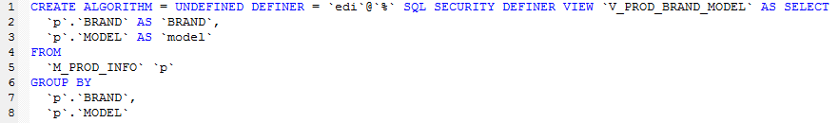

**步骤二**：

创建存储过程porc_edi_brand_model_update，用以完成增量新增，保持原数据主键不变。

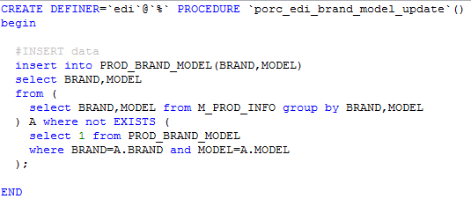

**步骤三**：

创建event，调用步骤二的存储过程。

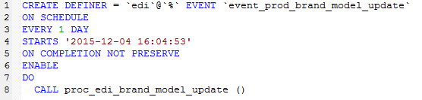

CREATE DEFINER=`edi`@`%` PROCEDURE `porc_edi_brand_model_update`()

BEGIN

#Routine body goes here...

INSERT into PROD_BRAND_MODEL(BRAND,MODEL )

SELECT BRAND,MODEL

FROM (

SELECT BRAND,MODEL FROM M_PROD_INFO GROUP BY BRAND,MODEL

) A WHERE NOT EXISTS (

SELECT 1 FROM PROD_BRAND_MODEL WHERE BRAND=A.BRAND AND MODEL=A.MODEL

);

END

-- EVENT

CREATE DEFINER = `edi`@`%` EVENT `event_edi_brand_model_update`

ON SCHEDULE

EVERY 1 DAY

STARTS '2015-12-09 17:45:30' ON COMPLETION NOT PRESERVE ENABLE

DO

CALL porc_edi_brand_model_update ()